Como irá funcionar

# Para que serve o sistema?

O Sistema é um ambiente de manipulação de imagens para áudio-descrição para facilitar a acessibilidade para pessoas que tem deficiência visual, onde através da galeria de imagens esses usuários bem como qualquer pessoa que queira usar esta imagem possa encontrar a imagem com áudio descrição, ou para inserir em uma página web deixando-a mais acessível ou até mesmo um deficiente visual que queira inserir uma imagem em um trabalho da faculdade, um livro , etc..

O Sistema permitirá o cadastro de áudio-descritores, avaliadores e usuários normais, estes usuários normais irão enviar a imagem para o áudio descritor e este faz a áudio descrição envia para o avaliador que faz a avaliação, se ok envia para a galeria pública, onde ficará aberto a qualquer pessoa, caso contrário reenvia para o áudio-descritor para possíveis melhorias.

PS: O usuário escolhe a categoria, se a categoria não existe ele deve escolher a opção outras e colocar na descrição da imagem qual categoria deseja inserir, o usuário envia a imagem para o áudio descritor.

O áudio descritor faz a áudio descrição e fica a critério do mesmo avaliar a categoria (se aceita a categoria inserida pelo usuário ou a insere em uma categoria que ele julgar ser a mais adequada para aquela imagem) após envia para galeria pública.

O administrador pode banir usuários (caso o usuário esteja fazendo span, flood) coisas inadequadas.

Colocar no lado do nome do usuário a quantidade de imagens que a pessoa mandou.

Comentários nas imagens???

**Os usuários podem avaliar as imagens que são postadas no galeria pública, caso a média de avaliações seja muito baixa a imagem volta para ser avaliada pelo áudio descritor.**

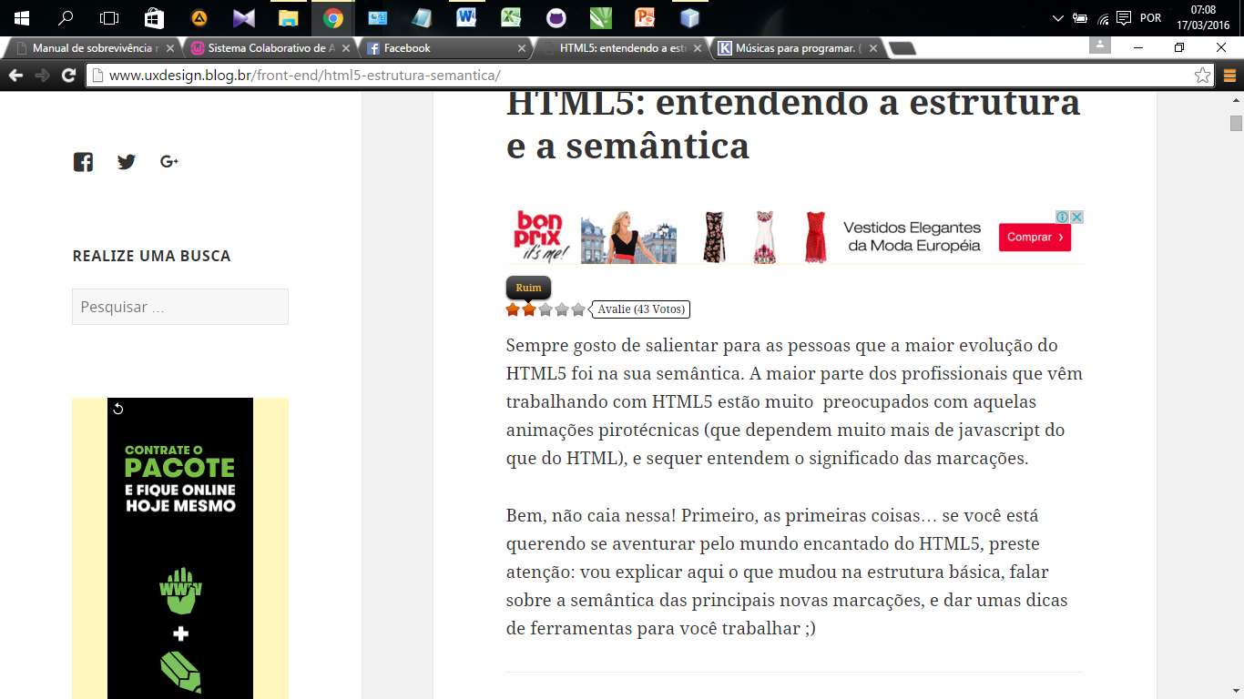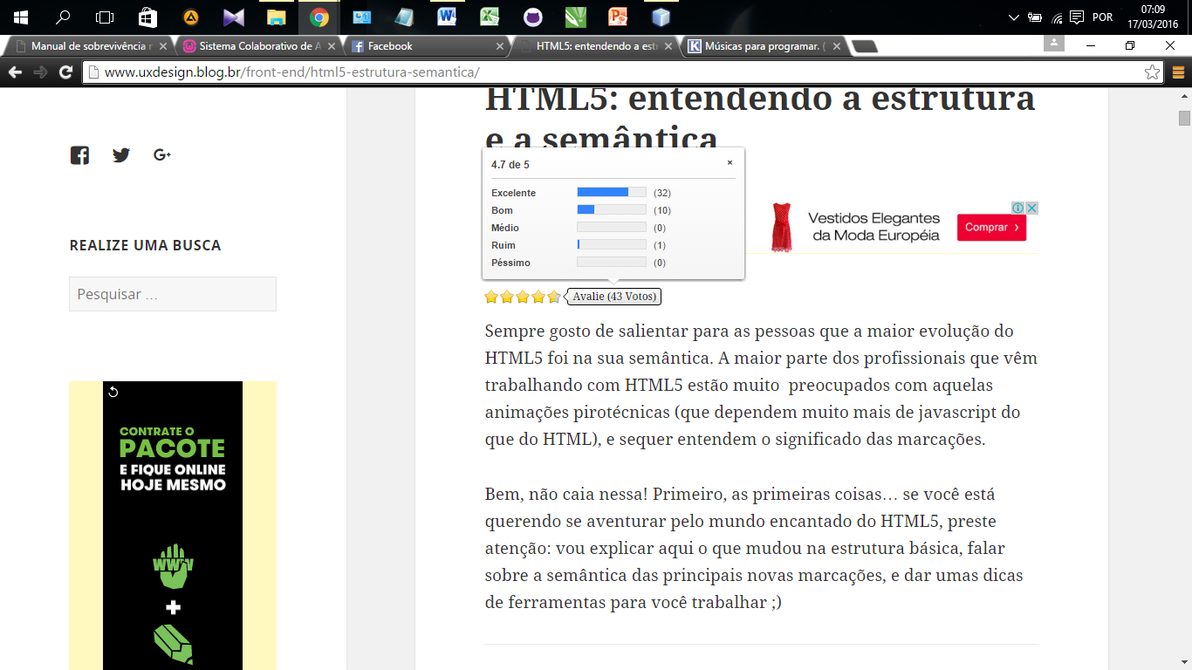

O áudio descritor poderá editar as imagens mesmo depois que envia para a galeria pública.

# Como cada usuário será cadastrado no Sistema?

Vai ter um usuário admin que poderá ter acesso ao sistema através de login e senha e cadastrar usuários áudio-descritores.

Para o cadastro de áudio-descritores o admin deverá inserir dados como nome, e-mail que também será o login, localidade, senha, foto do perfil e dados da imagem abaixo.

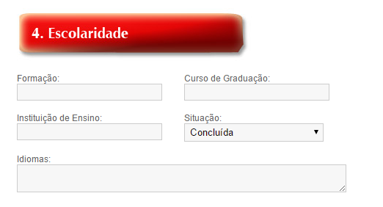 Ao criar um usuário, o sistema envia um e-mail para ele informando seu login e senha de acesso.

O usuário que quer ter a sua imagem com áudio descrição deve possuir um cadastro de usuário onde deve inserir dados como nome, e-mail, localidade....e concordar com um termo de responsabilidade sobre a imagem que está fazendo upload.

Assim se cadastra no sistema e a partir disso terá acesso a um ambiente onde pode subir as imagens que deseja que tenha áudio descrição, podendo inserir uma sugestão de áudio-descrição para o áudio-descritor e também ele pode escolher as categorias já existentes, ou sugerir uma nova categoria ao áudio-descritor.

# O que cada usuário irá fazer?

Usuário administrador 🡪 Irá fazer o cadastro de usuários áudio-descritores.

Usuários Áudio-Descritores 🡪 Já devem estar previamente cadastrados pelo adm. Fazendo o login eles terão acesso a um ambiente que irá mostrar a galeria de imagens que foram enviadas pelos usuários normais, eles podem melhorar uma áudio-descrição enviada junto com a imagem pelo usuário normal e se não tiver, inseri-la por completo, ao colocarem a áudio descrição, eles enviam para os avaliadores, que avaliam se nota for maior que 7 por exemplo esta imagem entra para a galeria pública onde todo mundo pode ter acesso as imagens com áudio descrição, se não, a imagem volta para a galeria de áudio-descrição mostrando a nota e observação para que o áudio descritor veja quanto mais deve melhorar e reenviar.

Regra de Negócio: Validações de Login, validações de cadastro, Validações de upload, quando o áudio descritor esta enviando sem a áudio descrição, não deixar ele enviar....

Para a áudio descrição, se a imagem já foi clicada, ou alguém alterando ela essa imagem fica como bloqueada com um aviso informando que alguém esta já editando, se a oura pessoa cancelar a edição dai já pode editar.

Usuário Avaliador 🡪Devem terem sido já cadastrados pelos adm. Fazendo o login eles irão fazer a avaliação das áudio descrições das imagens enviadas pelos áudio-descritores, se a nota for maior que 7 a imagem passa para a galeria pública se não, o avaliador pode inserir uma observação do que pode ser melhorado juntamente com a nota, e envia de volta para o áudio-descritor melhorar.

Usuário Normal 🡪 Irão se cadastrar sozinhos no site, basta entrar na página e ir em se cadastrar, ao se cadastrar receberão uma mensagem no e-mail com seu login e senha. O usuário pode fazer uploads de imagens com ou sem áudio-descrição e enviar para o áudio descritor.

Look: Cadastro de Tipos de Imagens, (Natureza (Flores, árvores) Construções (Casas, Prédios), Animais (Coelho, Cachorro)...

{Ao enviar a imagem o usuário escolhe a categoria, e se ela não existir ele pode criar uma nova}